

PROPOSAL PROGRAM KREATIVITAS MAHASISWA
JUDUL PROGRAM
PEMANFAATAN WALUH UNTUK PEMBUATAN EGG ROLL
BIDANG KEGIATAN:

PKM-K
Diusulkan oleh:

ZULFATUN NASHIAH (1401415351) Angkatan 2015
SHINTA PAMELIA MAHARANI (1401415383) Angkatan 2015
ZAKIYYAH HILMY (1401415244) Angkatan 2015
MULIDAH KUSMIYATUN (1401415364) Angkatan 2015
AFTIINA SITI AISYA NURUL UMMA ISTNA KHUMAELA NASHIR (1401414456) Angkatan 2014

UNIVERSITAS NEGERI SEMARANG
SEMARANG
2015

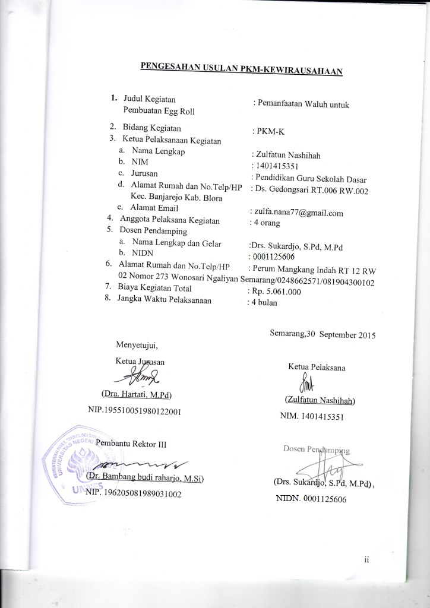
DAFTAR ISI
HALAMAN KULIT MUKA ....................................................................... i
HALAMAN PENGESAHAN ...................................................................... ii
DAFTAR ISI ............................................................................................... iii
RINGKASAN...............................................................................................iv

- LATAR BELAKANG MASALAH ................................................ 1
- PERUMUSAN MASALAH ............................................................ 2
- TUJUAN .......................................................................................... 2
- MANFAAT.................................... .................................................. 2
- TARGET LUARAN..........................................................................2
- GAMBARAN UMUM RENCANA KEGIATAN .......................... 3
- METODE PELAKSANAAN .......................................................... 4
- RANCANGAN BIAYA................................................................... 6
- JADWAL KEGIATAN. ...................................................................7
- LAMPIRAN
1) BIODATA KETUA DAN ANGGOTA KELOMPOK ............... 8
2) BIODATA DOSEN PENDAMPING ........................................ 12
SURAT PERNYATAAN KETUA PELAKSANA........................13

RINGKASAN
Labu kuning/waluh memiliki kandungan manfaat yang besar bagi tubuh manusia diantaranya yaitu merupakan sumber antioksidan, yang mampu mencegah penuaan dini dan kanker. Di dalam egg roll ini juga terdapat kandungangizi lainya karena menggunakan bahan bahan yang mengandung baik protein karbohidrat dll. Program ini juga untuk memanfaatkan waluh yang biasanya hanya digunakan pada campuran kolak, dimakan dengan dikukus agar ada kreasi lain dalam pemanfaatan waluh.
Adapun tujuan dan target kusus yang ingin dicapai adalah untuk menambah penghasilan mahasiswa bidik misi PGSD FIP UNNES yang hanya mengandalkan dari beasiswa bidik misi saja.

BAB I
1
PENDAHULUAN
- LATAR BELAKANG
Mahasiswa bidik misi adalah mahasiswa yang mendapatkan beasiswa dari pemerintah khususnya Kementrian Pendidikan dan Kebudayaan. Mahasiswa bidik misi hanya mengandalkan penghasilan dari beasiswa tersebut. Terkadang beasiswa yang diberikan oleh pemerintah itu tidak mencukupi kebutuhan mahasiswa bidikmisi, sehingga sering kekurangan dana. Maka, dengan adanya permasalahan tersebut dibutuhkan adanya usaha untuk menambah penghasilan.
Labu kuning banyak diburu saat musim puasa Ramadhan datang untuk dibuat menjadi kolak ataupun campuran minuman buah segar. Tepung labu kuning bisa diaplikasikan pada beberapa produk pangan, misalnya pada mie, roti, es krim, biskuit, cake, dan lain-lain. Daging buah labu kuning bisa dimanfaatkan langsung melalui beberapa tahap pengolahan menjadi keripik dan stick labu kuning.
Buah Labu kuning atau yang berwarna orange memiliki karotenoid yang sangat tinggi. Karotenoid dalam buah labu sebagian besar memiliki beta-carotene yang merupakan sumber antioksidan, yang mampu mencegah penuaan dini dan kanker.
Labu kuning juga memiliki kandungan Vitamin C yang berfungsi sebagai kekebalan tubuh, zat besinya berfungsi untuk pembentukan darah, kaliumnya berguna untuk menjaga keseimbangan air dan elektrolit di dalam tubuh serta labu kuning juga mengandung serat yang berfungsi untuk pencernaan tubuh. Labu kuning juga diketahui mengandung cukup banyak potassium, yaitu mineral yang disebut-sebut mampu menurunkan risiko terkena hipertensi.
Mineral lainnya yang terkandung dalam labu kuning adalah zinc, yang mampu meningkatkan system imun (pertahanan) tubuh. Belum lagi kemampuannya menurunkan risiko osteoporosis, karena zinc berperan dalam mendukung kepadatan tulang.
Kandungan serat di labu kuning yang cukup tinggi sangat berguna dalam kesehatan pencernaan untuk mengurangi resiko sembelit. Selain itu, menurut hasil penelitian, bahwa serat juga bisa menurunkan risiko kanker dan penyakit jantung. Maka dari itulah alasan kami untuk menggunakan labu kuning dalam pembuatan pkm k ini.

- Rumusan Masalah
2
- Bagaimana cara untuk meningkatkan kreativitas kewirausahaan kami?
- Bagaimana cara untuk meningkatkan hasil produktivitas pengolahan waluh/ labu kuning?
- Bagaimana cara memasarkan egg roll waluh/labu kuning?
- Tujuan
Tujuan secara khusus yang ingin dicapai dari penyelenggaraan kegiatan usaha egg roll waluh adalah
- Meningkatkan kreativitas kewirausahaan kami
- Meningkatkan hasil produktivitas pengolahan waluh/labu kuning
- Menambah wawasan kami
- Menambah penghasilan sendiri bagi kami selaku mahasiswa.

- Manfaat
Secara umum manfaat dari program ini yaitu:
  - Dapat meningkatkan kreativitas kewirausahaan kami
  - Mampu meningkatkan hasil produktivitas pengolahan waluh
  - Mampu menambah wawasan kami dan masyarkat tentang pengolahan waluh
  - Dapat menambah penghasilan sendiri bagi kami selaku mahasiswa.
- Target Luaran
- Berdirinya usaha memproduksi pemanfaatan waluh untuk pembutan egg roll di PGSD UNNES
- Terbentuknya jaringan usaha mahasiswa bidik misi yang mandiri dengan berwirausaha egg roll waluh.

BAB II
3
GAMBARAN UMUM RENCANA KEGIATAN
- Prospek pengembangan usaha
Prospek pengembangan usaha egg roll waluh/labu kuning ini adalah sebagai berikut:
- Bahan baku yang mudah didapat
- Kandungan gizi yang melimpah
- Dapat dinikmati semua kalangan

- Tempat
Tempat pemasaran akan kami lakukan di sekitar kampus UNNES PGSD. Adapun sasaran pasar poduk keripik ini adalah mahasiswa di Kampus UNNES PGSD dan masyarakat sekitar.

- Promosi
Promosi akan dilakukan untuk mengenalkan produk ini kepada konsumen. Promosi akan dilakukan dengan menempel pamflet-pamflet di pinggir jalan dan tempat-tempat strategis lainnya. Selain itu juga akan memanfaatkan media internet sebagai sarana e-business.

BAB III
4
METODE PELAKSANAAN
A. Tahapan Pelaksanaan
- Survei lapangan
Survei lapangan bertujuan untuk mengamati situasi dan keadaan asrama dan kost mahasiswa PGSD FIP UNNES yang direncanakan sebagai objek sasaran.
- Koordinasi dengan pengurus asrama
Koordinasi dengan pihak asrama maupun masyarakat untuk menentukan kesepakatan mufakat pelaksanan program kewirausahaan.
- Sosialisasi program
Sosialisasi program bertujuan untuk memberi informasi tentang rencana serangkaian pelaksanaan program dalam wirausaha Egg roll waluh.
- Pelaksanaan program
Berupa demonstrasi pembuatan egg roll waluh agar sasaran lebih mengetahui tata cara dalam pembuatan tersebut, sehingga sasaran akan tertarik dengan peluang bisnis yang kita berikan.
- Evaluasi kegiatan
Mengevaluasi perkembangan pelaksanaan program yang dilaksanakan oleh mahasiswa bidik misi PGSD FIP UNNES serta memberikan saran untuk perkembangannya.
- Kebijakan harga
Harga akan menyesuaikan dengan hasil yang akan di dapat saat proses pembuatan telah selesai. Kira- kira berkisar antara 7000-10.000.

- Proses Produksi

- Bahan
- 250 gram tepung terigu
- 7 butir telur kurangi telur putih 2 butir
- kukusan waluh
- 350 gram margarin
- 250 gram gula pasir
- 5 sendok makan susu bubuk
- 2 sendok makan ovalet
- Alat
- Sumpit untuk menggulung
- Cetakan egg roll
- Kompor
- Mixer
5
- Kaos tangan
- Sendok
- Nampan
- Cara Pembuatan
- Mixer terlebih dahulu semua bahan yang telah diolah dan dicampur sampai terlihat menggelembung dan mengembang, kira- kira 30-45 menit setelah itu campur dengan bahan- bahan lain yang telah dipersiapkan. Setelah itu tahap pencetakan.
- Panaskan cetakan yang akan digunakan dan diolesi dengan margarine supaya adonan tidak tidak lengket. Api jangan terlalu besar.
- Setelah cetakan panas dan sudah diolesi margarine, tuangkan adonan sesuai takaran.
- Tutup kembali adonan yang dituangkan dalam cetakan dan tekan dengan kuat 5-10 detik
- Kemudian linting adonan dalam cetakan secara perlahan sampai berbentuk lonjong panjang
- Lalu diamkan beberapa menit, sekitar satu menit

- Proses Finishing:
- Biarkan egg roll Hingga Mengering
- Kemas egg roll Dalam Pcs Plastik
- Kemas Pelastik Dengan Mesin Hand Saler
- Pack Dalam Kemasan Besar
- Egg roll Siap Dijual

BAB IV
6
BIAYA DAN JADWAL KEGIATAN

- Rencana Anggaran Biaya
Rencana penggunaan dana bantuan adalah unuk kebutuhan sebagai berikut:

No | Uraian |  | Jml | Satuan |  | Harga Satuan Rp |  |  | Total Rp | Ket.
 | Mesin Hand Sealer | 1 |  |  | Unit |  | 450.000 | 450.000 |  | A
 | Terigu | 10 |  |  | Kg |  | 7000 | 70.000 |  | T
 | Waluh rebus | 2 |  |  | biji |  | 20.000 | 40.000 |  | T
 | Telur | 5 |  |  | Kg |  | 16.000 | 80.000 |  | T
 | Margarin | 3 |  |  | Kg |  | 45.000 | 135.000 |  | T
 | Gula pasir | 2 |  |  | Kg |  | 13.000 | 26.000 |  | T
 | Susu bubuk | 2 |  |  | Kg |  | 20.000 | 40.000 |  | T
 | Ovalet | 20 |  |  | g |  | 5.000 | 10.000 |  | T
 | Kompor | 1 |  |  | unit |  | 360.000 | 360.000 |  | A
 | Gas | 1 |  |  | unit |  | 140.000 | 140.000 |  | T
 | mixer | 1 |  |  | unit |  | 450.000 | 450.000 |  | A
 | Sumpit untuk menggulung | 1 |  |  | unit |  | 30.000 | 30.0000 |  | A
 | Cetakan egg roll | 1 |  |  | unit |  | 60.000 | 60.000 |  | A
 | transportasi | 1 |  |  | paket |  | 200.000 | 200.000 |  | A
 | Tabung gas kosong | 1 |  |  | unit |  | 300.000 | 300.000 |  | A
 | Plastik bungkus | 10 |  |  | pak |  | 10.000 | 100.000 |  | T
 | Plastik sablon | 400 |  |  | pak |  | 500 | 200.000 |  | T
 | jumlah |  |  |  |  |  | 1.616.000 | 2.961.000

Ket : T = Fixed Asset A = Variable Asset

Lain-lain
Material | Justifikasi Pemakaian | Kuantitas | Harga Total  (Rp) | Keterangan
Konsumsi | Konsumsi saat kegiatan berlangsung | 5 set | Rp 100.000,00
Alat tulis kantor | penunjang pelaporan keuangan | 1 paket | Rp 500.000,00
Pengadaan  laporan | pembuatan laporan, banner, pamflet, dokumentasi | 1 set | Rp 1.500.000,00
Sub total |  |  |  | Rp 2.100.000,00
7
Total keseluruhan = alat bahan+ lain-lain

=2.961.000+2.100.000
=5.061.000

- Jadwal Kegiatan

No | Jenis Kegiatan | Bulan
No | Jenis Kegiatan | 1 | 2 | 3 | 4
1 | Pengajuan Proposal | V
2 | Perancangan Alat-Alat |  | V
3 | Proses Pembuatan |  | V
4 | Pengepakan |  | V | V
5 | Penjualan |  |  | V
6 | Evaluasi |  |  |  | V

